1. Junginys, kurio formulė (I):
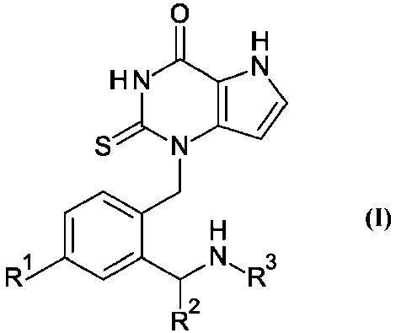
kur
R¹ yra H, F, Cl arba CF₃;
R² yra H, CH₃ arba C₂H₅; ir
R³ yra H, CH₃, C₂H₅, n-propilas, izopropilas, n-butilas, izobutilas, antr-butilas, tret-butilas, ciklopropilas, ciklopropilmetilas, ciklobutilas, ciklobutilmetilas arba ciklopentilas;
arba jo farmaciniu požiūriu priimtina druska.

2. Junginys pagal 1 punktą, kur R¹ yra Cl.

3. Junginys pagal 1 punktą, kur R² yra CH₃.

4. Junginys pagal 1 punktą, kur R² yra H.

5. Junginys pagal 1 punktą, kur R³ yra H.

6. Junginys pagal 1 punktą, kur anglies atomas, prie kurio R² yra prijungtas, yra R-konfigūracijoje, jei R² yra CH₃ arba C₂H₅.

7. Junginys pagal 1 punktą, kuris yra 1-{2-[(1R)-1-aminoetil]-4-chlorbenzil}-2-tiokso-1,2,3,5-tetrahidro-4H-pirolo[3,2-d]pirimidin-4-onas:
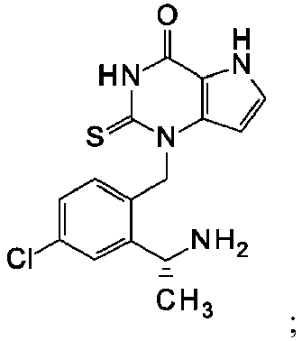
arba jo farmaciniu požiūriu priimtina druska.

8. Junginys pagal 1 punktą, kuris yra 1-{2-[(1R)-1-aminoetil]-4-chlorbenzil}-2-tiokso-1,2,3,5-tetrahidro-4H-pirolo[3,2-d]pirimidin-4-onas:
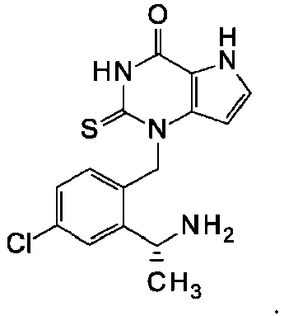

9. Junginys pagal 1 punktą, kuris yra 1-[2-(aminometil)-4-chlorbenzil]-2-tiokso-1,2,3,5-tetrahidro-4H-pirolo[3,2-d]pirimidin-4-onas:
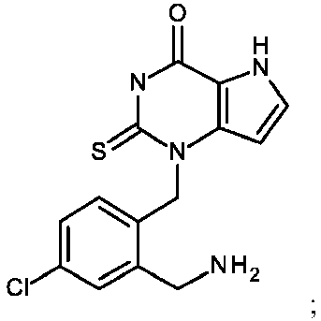

arba jo farmaciniu požiūriu priimtina druska.

10. Junginys pagal 1 punktą, kuris yra 1-[2-(aminometil)-4-chlorbenzil]-2-tiokso-1,2,3,5-tetrahidro-4H-pirolo[3,2-d]pirimidin-4-onas:
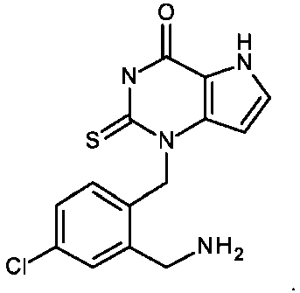

11. Junginys pagal 1 punktą, pasirinktas iš:
1-{2-[(1R)-1-aminopropil]-4-chlorbenzil}-2-tiokso-1,2,3,5-tetrahidro-4H-pirolo[3,2-d]pirimidin-4-ono;
1-[2-(1-aminoetil)-4-chlorbenzil]-2-tiokso-1,2,3,5-tetrahidro-4H-pirolo[3,2-d]pirimidin-4-ono;
1-{2-[(1S)-1-aminoetil]-4-chlorbenzil}-2-tiokso-1,2,3,5-tetrahidro-4H-pirolo[3,2-d]pirimidin-4-ono;
1-{4-chlor-2-[1 -(metilamino)etil]benzil}-2-tiokso-1,2,3,5-tetrahidro-4H-pirolo[3,2-d]pirimidin-4-ono;
1-{4-chlor-2-[(etilamino)metil]benzil}-2-tiokso-1,2,3,5-tetrahidro-4H-pirolo[3,2-d]pirimidin-4-ono;
1-{4-chlor-2-[(metilamino)metil]benzil}-2-tiokso-1,2,3,5-tetrahidro-4H-pirolo[3,2-d]pirimidin-4-ono;
1-(2-{[(ciklobutilmetil)amino]metil}benzil)-2-tiokso-1,2,3,5-tetrahidro-4H-pirolo[3,2-d]pirimidin-4-ono;
1-(2-[(ciklobutilamino)metil]benzil[-2-tiokso-1,2,3,5-tetrahidro-4H-pirolo[3,2-d]pirimidin-4-ono;
1-{2-[(ciklopentilamino)metil]benzil[-2-tiokso-1,2,3,5-tetrahidro-4H-pirolo[3,2-d]pirimidin-4-ono;
1-(2-{[(2-metilpropil)amino]metil}benzil)-2-tiokso-1,2,3,5-tetrahidro-4H-pirolo[3,2-d]pirimidin-4-ono;
1-(2-[(propan-2-ilamino)metil]benzil[-2-tiokso-1,2,3,5-tetrahidro-4H-pirolo[3,2-d]pirimidin-4-ono;
1-[2-(aminometil)-4-(trifluormetil)benzil]-2-tiokso-1,2,3,5-tetrahidro-4H-pirolo[3,2-d]pirimidin-4-ono;
1-{2-[(metilamino)metil]-4-(trifluormetil)benzil}-2-tiokso-1,2,3,5-tetrahidro-4H-pirolo[3,2-d]pirimidin-4-ono;
arba jo farmaciniu požiūriu priimtina druska.

12. Farmacinė kompozicija, apimanti junginį pagal bet kurį vieną iš 1-11 punktų arba jo farmaciniu požiūriu priimtiną druską, nebūtinai mišinyje su farmaciniu požiūriu priimtinu adjuvantu, skiedikliu arba nešikliu.

13. Junginys pagal bet kurį vieną iš 1-11 punktų arba jo farmaciniu požiūriu priimtina druska, skirti naudoti kaip vaistas.

14. Junginys pagal bet kurį vieną iš 1-11 punktų, skirtas naudoti gydant širdies nepakankamumą.

15. Junginys pagal bet kurį vieną iš 1-11 punktų, skirtas naudoti gydant širdies nepakankamumą su sumažinta išstūmio frakcija.

16. Junginys pagal bet kurį vieną iš 1-11 punktų, skirtas naudoti gydant širdies nepakankamumą su išsaugota išstūmio frakcija.

